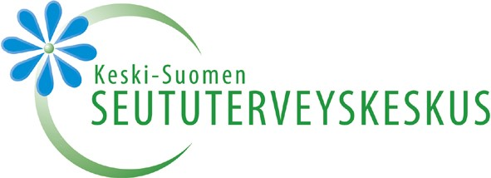

Seututerveyskeskuksen palveluohjaus on matalan kynnyksen neuvontaa, ohjausta ja tukea kaikenikäisille perusterveydenhuollon asiakkaille.

Terveysaseman palveluohjaaja antaa tietoa sosiaali- ja terveyspalveluista, etuuksista, kuntoutuksesta ja muista tukitoimista sekä ohjaa asiakasta näiden hakemisessa ja palvelujen yhteensovittamisessa. Palveluohjaaja ei ole terveydenhuollon ammattilainen, vaan kuntoutus- ja palvelujärjestelmän sekä sosiaaliturvan osaaja. Palveluohjaajalla ei myöskään ole päätöksenteko-oikeutta.
Palveluohjausta annettaessa kiinnitetään erityistä huomiota asiakkaisiin, jotka tarvitsevat laaja-alaisesti yhteen sovitettavia palveluja, paljon palveluja tai ovat erityisen tuen tarpeessa. Toiminnan tarkoituksena on tukea asiakkaiden selviytymistä, omatoimisuutta ja osallisuutta omassa elämäntilanteessaan.
Palveluohjaaja kartoittaa yhdessä paljon palveluja tarvitsevan asiakkaan kanssa kokonaistilannetta ja tarpeenmukaista palveluverkostoa. Yhteistyössä asiakkaan ja moniammatillisen verkoston kanssa tehdään suunnitelmaa asioiden eteenpäin saattamiseksi.

Palveluohjausta voi hyödyntää esimerkiksi seuraavilla tavoilla:

- Tiedottaminen ja asioinnissa avustaminen
  - Tiedottaa palvelujärjestelmän ja järjestöjen mahdollisuuksista.
  - Ohjaa asioimaan oikeaan paikkaan, tiedottaa sen toimintatavoista ja on tarvittaessa tukena käytännön asioissa, puhelimessa ja paikan päällä.
  - Tiedottaa haku-/valitusprosesseista ja asiaan liittyvistä kriteereistä, ohjaa tilannekohtaisten perustelujen sanoittamisessa ja tukee tarvittaessa hakemusten ja valitusten teossa.
  - Tiedottaa sähköisen asioinnin mahdollisuuksista, opastaa tietojärjestelmien käytössä ja mahdollistaa tietokoneen, tulostimen ja skannerin käytön.

- Toimeentuloa ja sosiaalivakuutusta koskeva ohjaus ja neuvonta
  - Selvittää taloudellisen tilanteen, antaa tietoa sosiaaliturvasta, tukee velka-asioiden selvittämisessä ja tukee tilanteessa eteenpäin.

- Työttömyys-/työkyky-/eläkeasiat
  - Kartoittaa opiskelu-, työ-/työttömyystilannetta, asiakkaan ammattilaisverkostoja, työkykyä, ammatillisen kuntoutuksen tarvetta moniammatillisessa yhteistyössä. Tiedottaa työttömyysajan sosiaaliturvasta, te-hallinnon palveluista, palvelu- ja kuntoutusmahdollisuuksista, työkyvyttömyyseläkkeestä sekä tukee tilanteessa eteenpäin. Tarvittaessa tukena sairauspäivärahan, kuntoutuksen tai työkyvyttömyyseläkkeen hakemisessa.

- Kuntoutuspalveluita koskeva ohjaus ja neuvonta
  - Kartoittaa asiakkaan kuntoutustarvetta moniammatillisessa yhteistyössä, motivoi kuntoutukseen, tiedottaa kuntoutusmahdollisuuksista ja tukee hakeutumisessa kuntoutukseen.

- Ammattilaisten konsultointi
  - Kartoittaa asiakkaan tilannetta toisen ammattilaisen (esim. lääkärin) pyynnöstä. Moniammatillinen työ ammattilaisverkostojen kanssa asiakkaan tilanteeseen liittyen.

